**Señores:**

P&S

Procesos y servicios

Cordial saludo.

Por medio de esta carta yo **NEIMER ILER MARIN VALENCIA**  identificado con cédula de ciudadanía expedida en Riohacha – La Guajira, con número **1.118.850.822,** me permito presentar mi renuncia al cargo de auxiliar de archivo el cual he venido desempeñando desde el 28 de septiembre del año 2022 en las instalaciones del ICBF de la ciudad de Riohacha.

Mi decisión se debe principalmente a calamidad familiar, Igualmente expreso mi profundo agradecimiento con la empresa Procesos y Servicios por el tiempo laborado y por la oportunidad de aprendizaje, por la confianza que me brindaron al momento de contratarme y por el crecimiento en el cargo que me desempeñe.

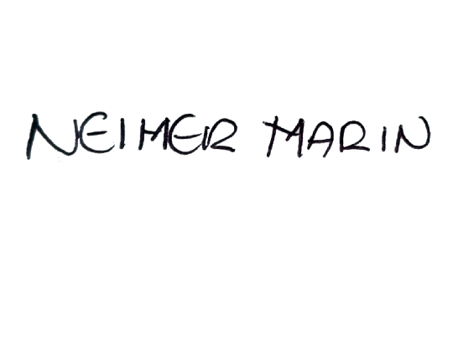Atentamente,

______________________________

**NEIMER ILER MARÍN VALENCIA.**

**C.C 1.118.850.822** de Riohacha – La Guajira